……….. ORTAOKULU TEOG DENEME SINAVI DENEME 1.DÖNEM 29 ARALIK

FEN BİLİMLERİ

Bileşik | Kimyasal bağ | Metal | Ametal
MgF₂ | İyonik | Mg | F
NH₃ | İyonik | H | N
NaCl | Kovalent | - | Na ve Cl
SO₂ | Kovalent | - | S ve O
1) Tablodaki bileşiklerden hangisi ya da hangileri ile ilgili bilgilerin tamamı doğrudur?
A) MgF₂ - NaCl B) MgF₂ - SO₂
C) SO₂ - NH₃ D) NH₃ - NaCl

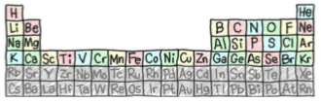
2) Öğretmen şekildeki periyodik tablo posterini sınıfa getirip bir soru soruyor.

‘’Alüminyum ile aynı periyotta Oksijenle ile aynı grupta olan element hangisidir?’’ Sorusunun doğru cevabı aşağıdakilerden hangisidir?

A) Bor B) Kükürt C) Fosfor D) Karbon

3) Aşağıda elementlerin özellikleriyle ilgili bir venn şeması çalışması yapılmıştır.
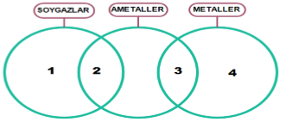
Numaralandırılmış yerlere aşağıdakilerden hangisi yazılırsa yanlış olur?

A) 1 yerine ’’ kimyasal bağ yapmaz’’ yazılabilir.
B) 2 yerine ‘’oda sıcaklığında gaz halinde bulunabilir’’ yazılabilir.
C) 3 yerine ‘’kovalent bağ yapabilir’’ yazılabilir.
D) 4 yerine ‘’tel ve levha haline getirilebilir’’ yazılabilir.

4) Öğretmen elementlerin elektron dağılımını öğrencilerin iyi anlaması için strafor köpüğe çöp şişleri batırmış ve yanında bir kutu boncuk getirmiştir. Çöp şişler yörüngeleri, boncuklar da elektronu temsil etmektedir.
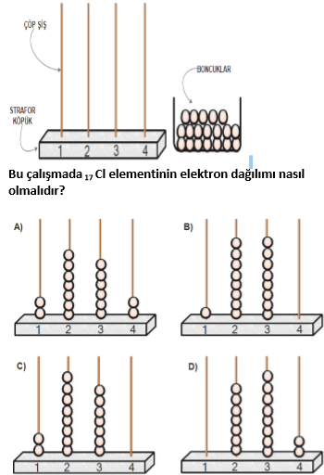

5) Katman sayıları eşit olan X, Y ve Z elementleriyle ilgili aşağıdaki bilgiler veriliyor.

- Atom numarası en büyük olan X elementidir.
- X, Y ve Z elementlerinin en solunda Y elementi vardır.

Verilen bilgilere göre X,Y ve Z elementlerinin türü ne olabilir.
 | X | Y | Z
A) | Alkali Metal | Toprak Alkali Metal | Soy gaz
B) | Halojen | Soy gaz | Alkali Metal
C) | Soy gaz | Alkali Metal | Toprak Alkali Metal
D) | Alkali Metal | Soy gaz | Toprak Alkali Metal

6) Periyodik tabloda bulunan X ve Y elementleriyle ilgili;
X : 1. Periyot 8 A grubu
Y : 3. periyot 8 A grubu
bilgileri veriliyor.

Buna göre X ve Y elementleriyle ilgili;

I. Isı ve elektriği iletirler.
II. Son katmanlarındaki elektron sayıları eşittir.
III. Benzer kimyasal özelliklere sahiptir.

İfadelerinden hangisi ya da hangileri doğrudur?

A) Yalnız III B) Yalnız II
C) II ve III D) I, II ve III

7) Aşağıda bazı grupların özel adları verilmiştir. Hangi grubun adı yanlış verilmiştir?

A) 1A grubu : Alkali Metal
B) 2A Grubu: Toprak Alkali Metaller
C) 8A Grubu: Soy gazlar
D) 6A Grubu: Halojenler

8) Aşağıdakilerden hangisi ametallerin özelliklerinden değildir?

A) Oda sıcaklığında katı, sıvı ya da gaz olabilirler.
B) Kendi aralarında kovalent bağ yapabilirler.
C) Metallerle bileşik oluştururlar.
D) Elektriği metallerden daha iyi iletirler.

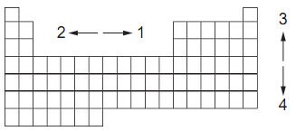
9)

Yukarıdaki periyodik tablo için aşağıdakilerden hangisi yanlıştır?

A) 1 yönünde grup numarası değişir.
B) 3 yönünde atom numarası azalır.
C) 4 yönünde grup numarası artar.
D) 2 yönünde metalik özellik artar.

10) Aşağıdaki balık kılçığında elementlerin özellikleriyle ilgili açıklamalar yapılmış ve bu açıklamalara örnek olan elementler verilmiştir.

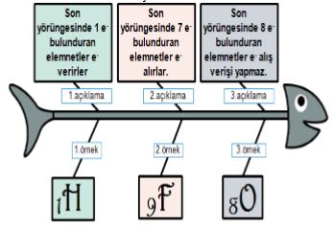
Açıklamalara verilen örneklerden hangileri doğrudur?

A) F B) H ve F C) F ve O D) H,F,O

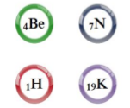
11) Aşağıda 4 farklı elementin birbiriyle bağ yapma durumları ve hangi bağı yapıp yapmadığı gösterilmiştir.

Bu eşleştirmelerden hangisi yanlıştır?
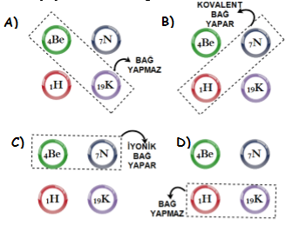

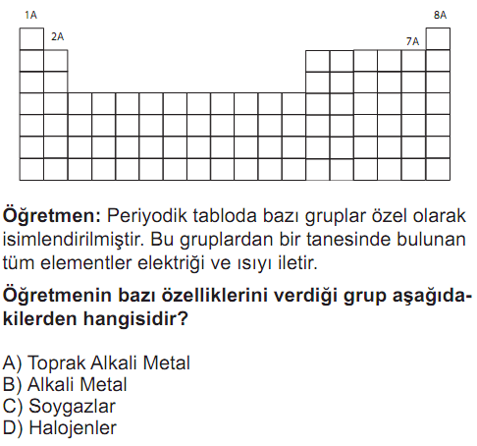
12)

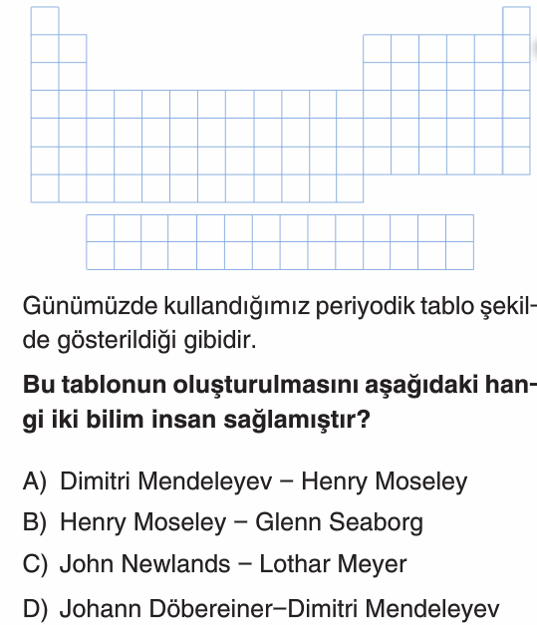
13)

14)
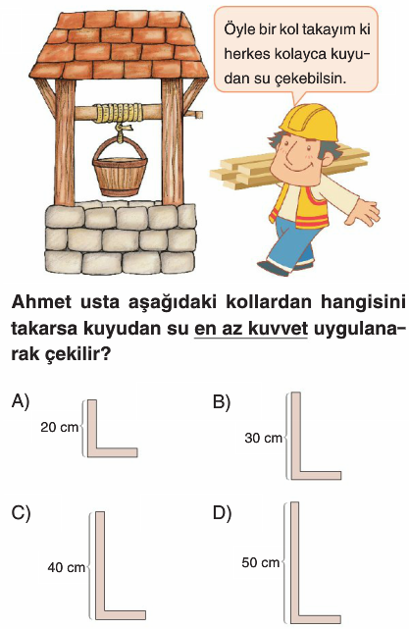

15) Aşağıdaki tabloda asit ve bazların belirteçleri verilmiştir.
 | ASİT | BAZ
Fenolftalein
Turnusol Kağıdı
Metil Oranj

Tablo hangi seçenekteki gibi doldurulursa doğru olur?
A)
 | ASİT | BAZ
Fenolftalein | - | PEMBE
Turnusol Kağıdı | KIRMIZI | MAVİ
Metil Oranj | SARI | KIRMIZI

B)
 | ASİT | BAZ
Fenolftalein | - | PEMBE
Turnusol Kağıdı | MAVİ | KIRMIZI
Metil Oranj | SARI | KIRMIZI

C)
 | ASİT | BAZ
Fenolftalein | - | PEMBE
Turnusol Kağıdı | KIRMIZI | MAVİ
Metil Oranj | KIRMIZI | SARI

D)
 | ASİT | BAZ
Fenolftalein | PEMBE | -
Turnusol Kağıdı | MAVİ | KIRMIZI
Metil Oranj | SARI | KIRMIZI

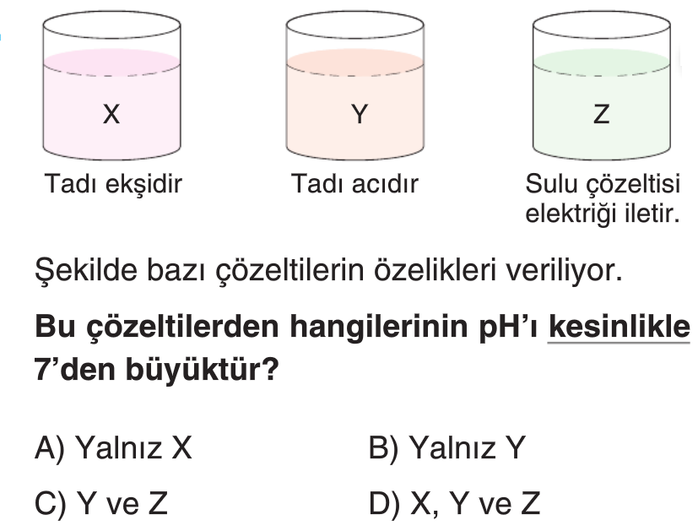
16)

17)
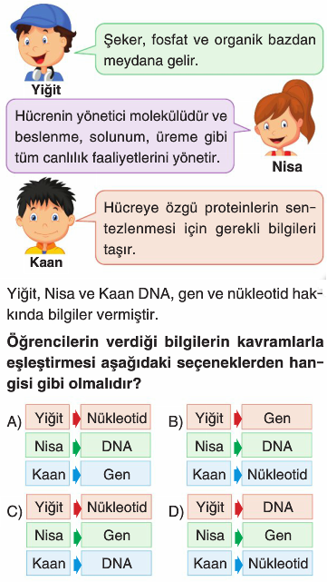

18)
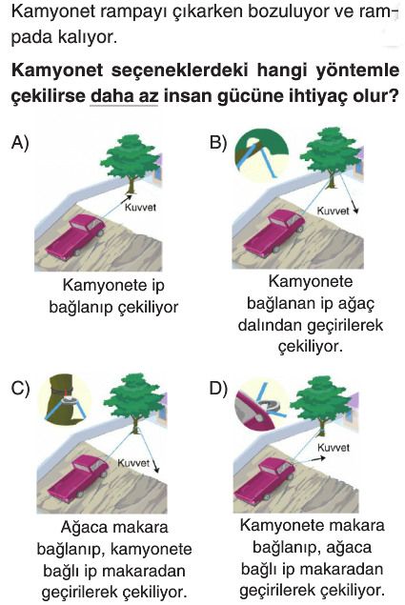

19) Aşağıdaki element çiftlerinden hangisi kimyasal bağ yapmaz?

A) Mg - Al B) Na - Cl
C) O - N D) O - O

20) Atom numarası 17 olan Cl elementinin periyodik çizelgedeki yeri hangi seçenekte doğru verilmiştir?
A) 3. Periyot, 3A grubu B) 3. Periyot, 7A grubu
C) 2. Periyot, 1A grubu D) 2. Periyot, 7A grubu

TEST BİTTİ
CEVAPLARINIZI KONTROL EDİNİZ.

CEVAPLAR
- B
- B
- C
- C
- C
- A
- D
- D
- C
- A
- D
- A
- B
- D
- C
- B
- A
- D
- A
- B

